Планировщик мебели.

В наше время абсолютно каждый человек рано или поздно сталкивается с переездом. Это очень сложное и нервотремное занятие. Одна из пробле мпереезда - это правильная растановка мебели в квартире. Это действительно сложно для многих людей. Наше приложение призвано решить эту проблему.

Структура базы данных:



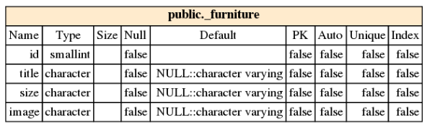

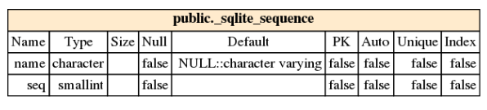

Инструкция:

Первым делом необходимо создать план комнаты(Кнопка загрузить дизайн)

Затем нужно его открыть и сделать мебель. Затем добавлять мебель соответствующими кнопками и удалять(del).